Para solicitar o cadastro da empresa junto ao portal Metroplan seguir os seguintes passos:

- Para empresas ainda não cadastradas, acessar o portal no link https://fretamento.metroplan.rs.gov.br e solicitar cadastro através da opção “Novo Cadastro (Apenas para empresa)”.

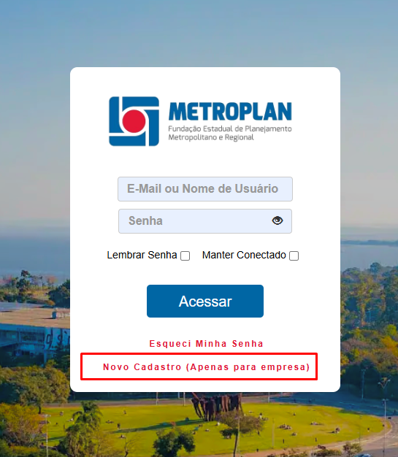

- Preencher todos os dados obrigatórios nos campos destacados com *, não se esquecer de anexar os documentos para análise do cadastro:

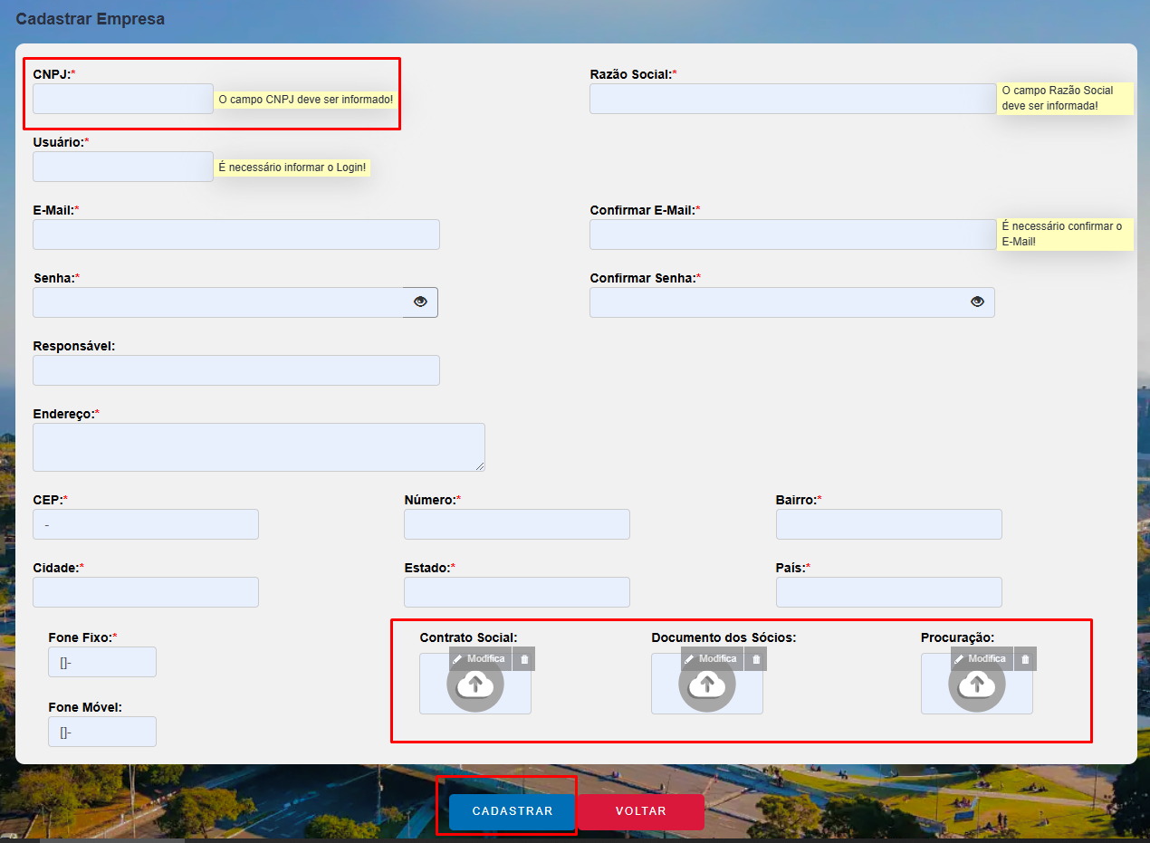

- Aguardar avaliação e liberação do cadastro por parte da Metroplan, será enviado um e-mail em caso de não conformidade de algum documento apresentado, efetue uma tentativa de acesso para verificar se o cadastro já foi avaliado e ativado pela Metroplan.

Para cadastrar os veículos no portal:

- Entrar no Menu “Cadastros” - “Veículos da Empresa”:

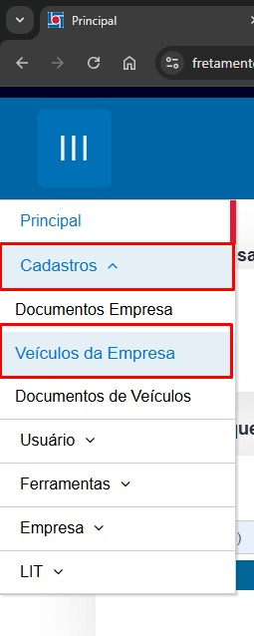

- Na tela seguinte clicar em “+ INSERIR”:

- Na tela seguinte a empresa deve preencher as informações solicitadas no formulário e clicar em “CONFIRMAR”:

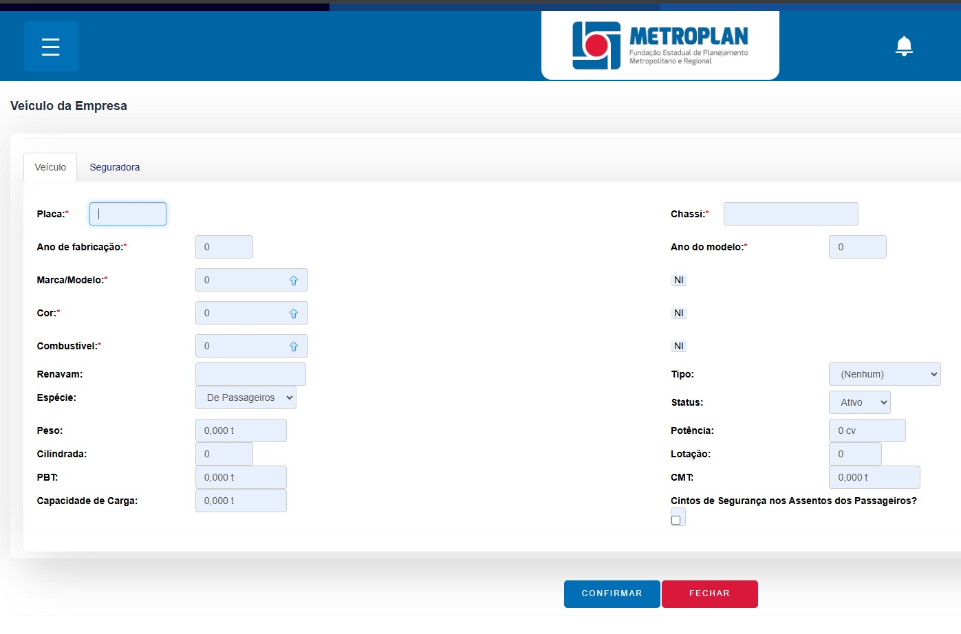

Para solicitar um requerimento via portal Metroplan, devem ser seguidos os seguintes passos:

- Para empresas já cadastradas, realizar login no portal com usuário e senha: https://fretamento.metroplan.rs.gov.br

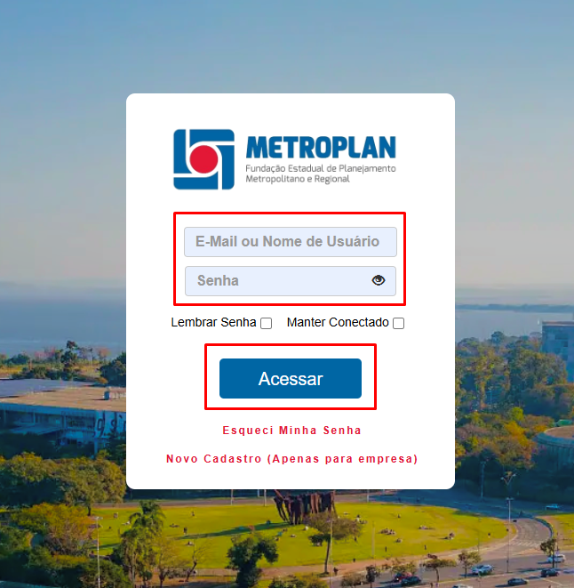

- Na página inicial clicar na opção “NOVO REQUERIMENTO”:

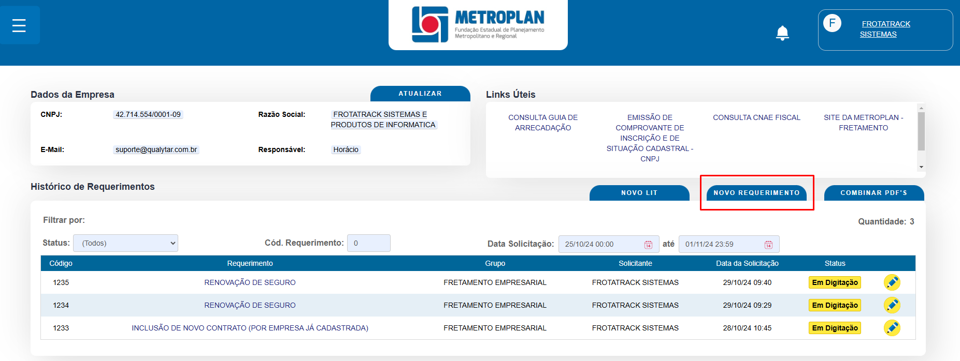

- Selecionar o grupo de fretamento ao qual a empresa pertence, como por exemplo:

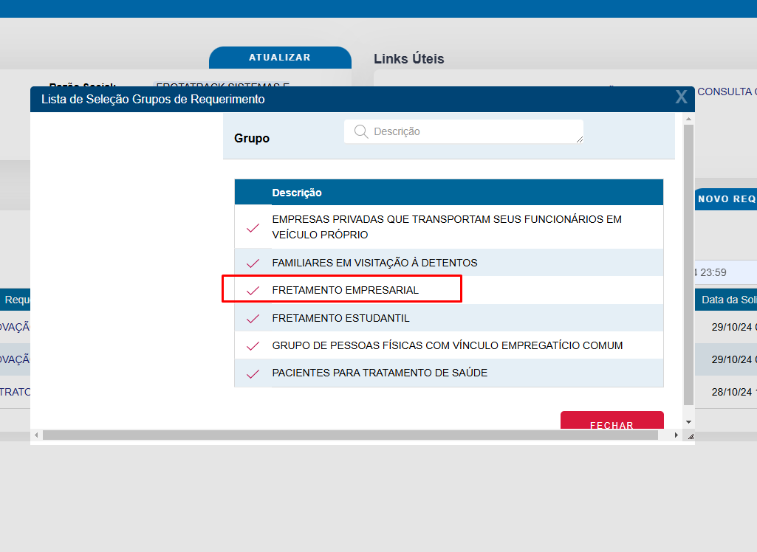

- Selecionar o requerimento desejado, como por exemplo:

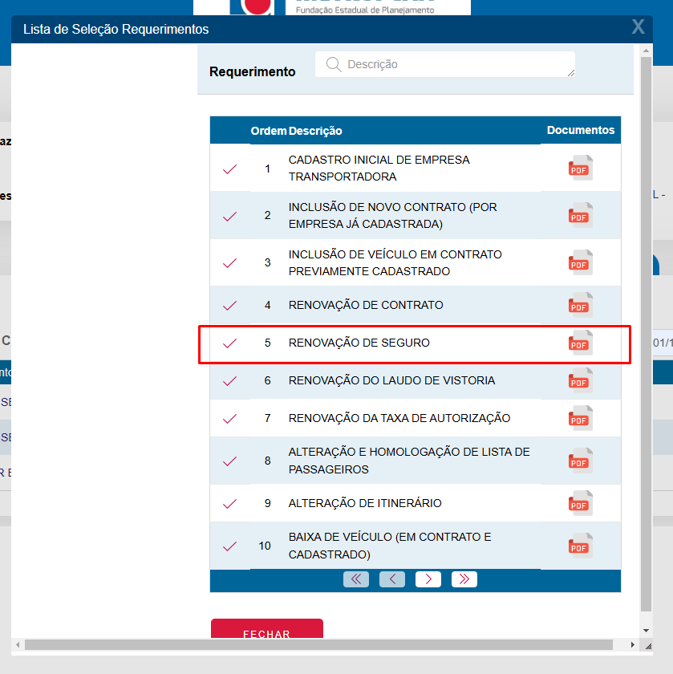

- Clique em confirmar para prosseguir com Requerimento:

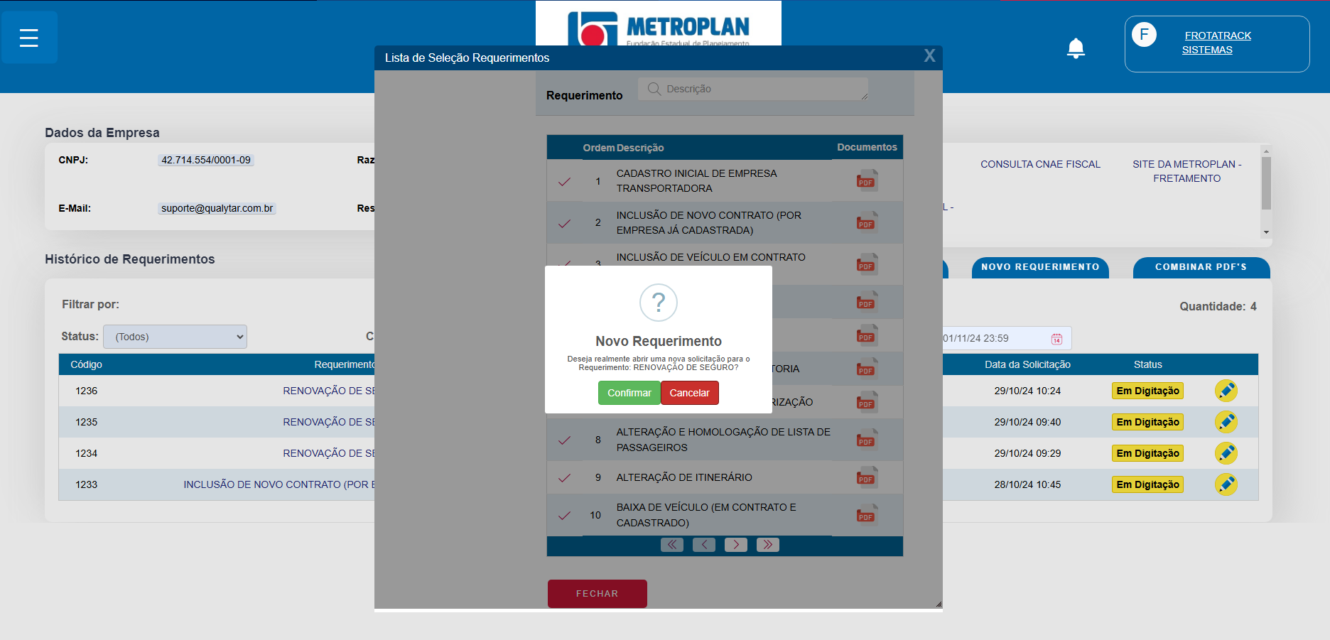

- Adicione os documentos necessários:

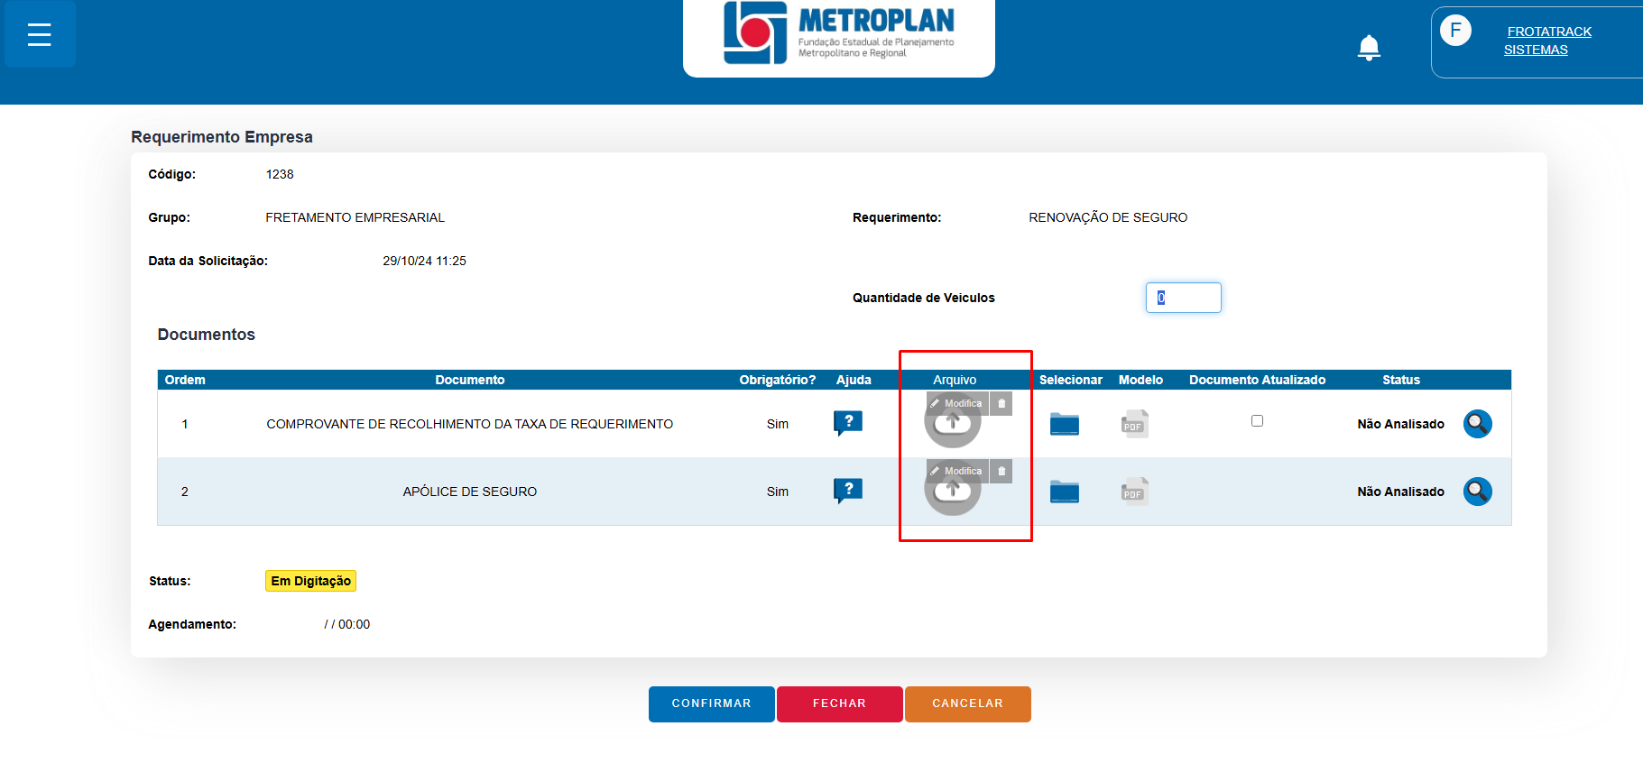

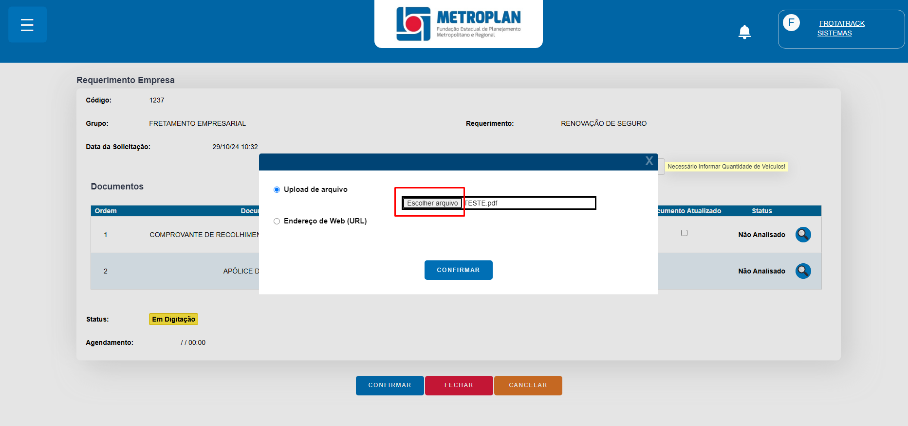

- Após, clique em confirmar e aguarde a resposta por parte da Metroplan:

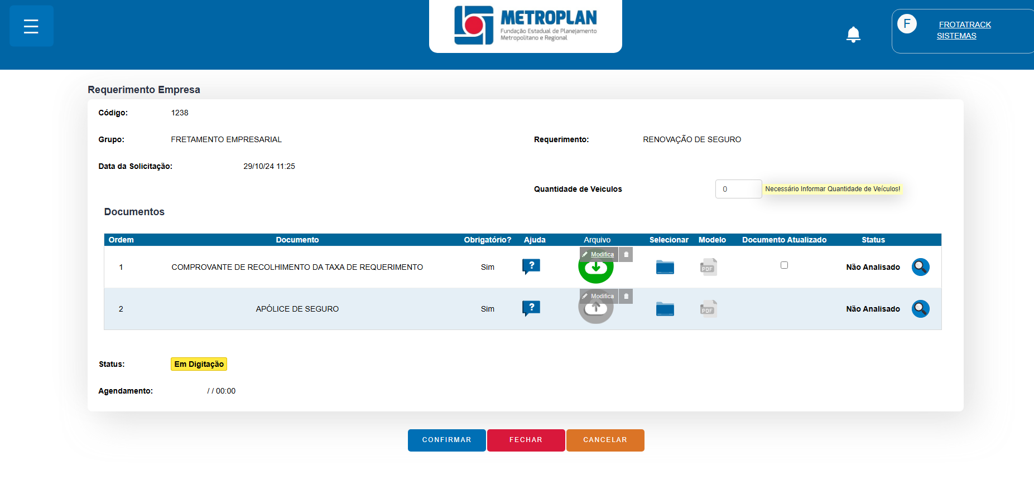
- Após confirmar, se todos os documentos obrigatórios forem informados, o requerimento ficará como solicitado para agendamento da análise pela Metroplan. Caso algum documento obrigatório não tenha sido informado, o requerimento ficará em digitação aguardando a informação, para só então ser enviado à Metroplan.

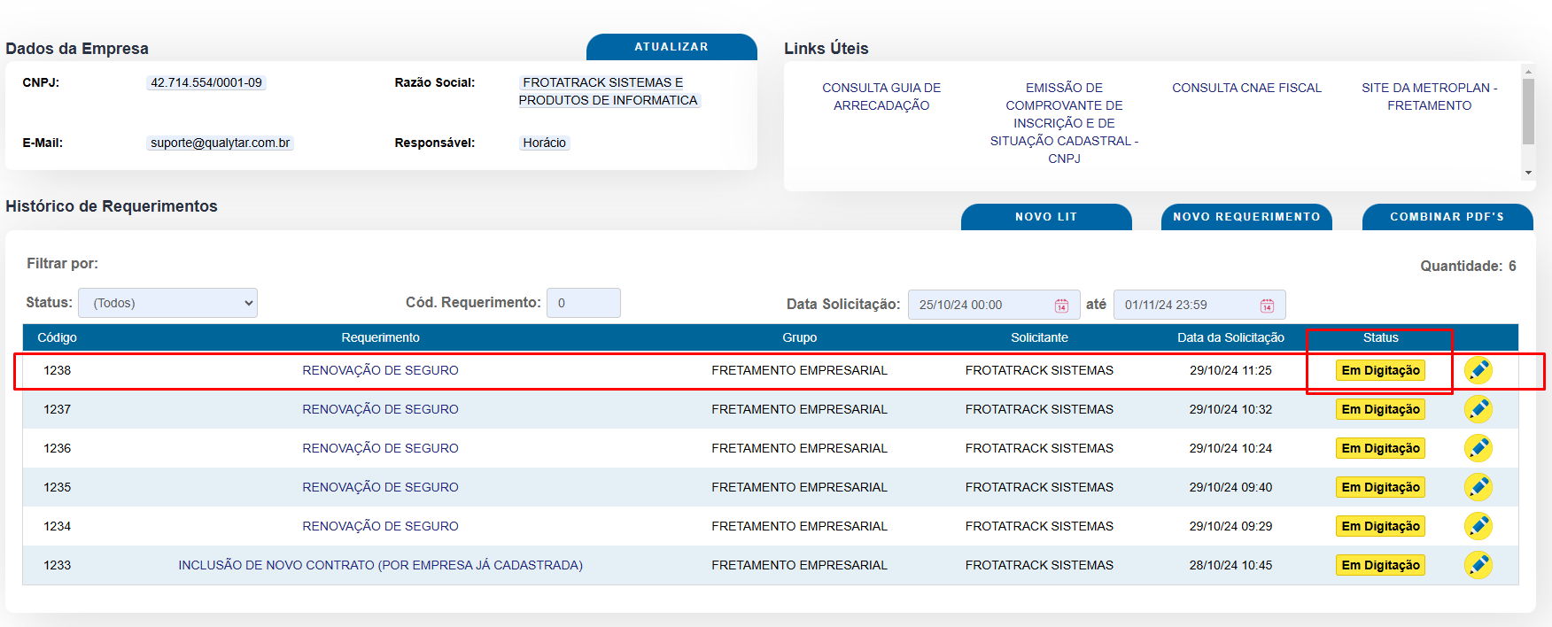

Para “baixar” as autorizações / lista de passageiros (assinadas) a empresa deve seguir os seguintes passos:

- Na tela inicial da empresa o requerimento deve ser clicado:

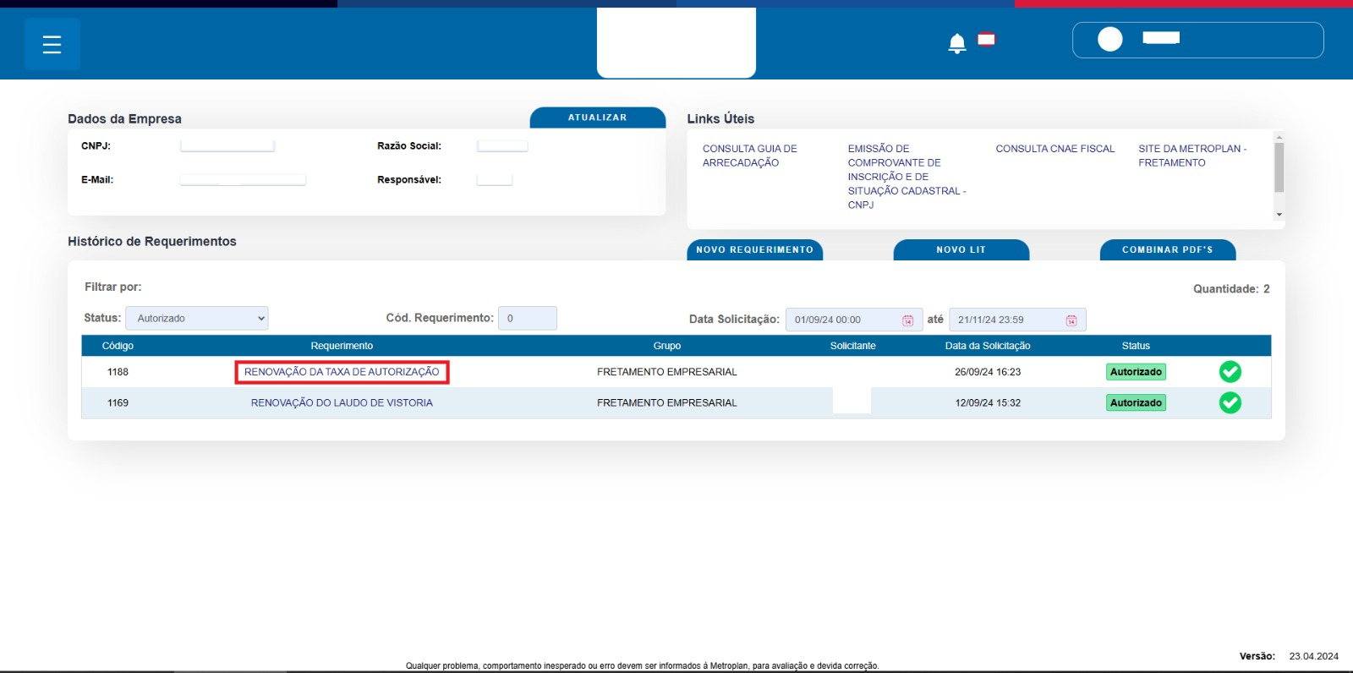

- Na tela onde está assinalado ficam as autorizações / lista de passageiros que o analista coloca, mas no exemplo abaixo é uma autorização para cada placa:

